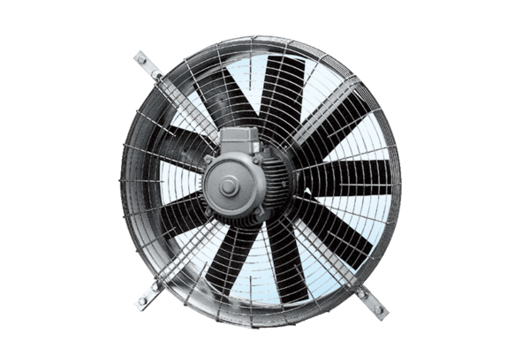Осевой настенный вентилятор DZQ 71/4Комплект поставки: 1 штукАссортимент: C
Номер артикула: 0083.0643Изготовитель: MAICO

